BÁO CÁO

# 1. Quy trình thực hiện

## 1.1. Nén tập tin/thư mục với WinRAR

1. Chuẩn bị một thư mục chứa nhiều tệp tin.  
2. Nhấp chuột phải vào thư mục → chọn Add to archive…  
3. Trong hộp thoại WinRAR:  
 - Đặt tên file nén.  
 - Chọn định dạng .rar hoặc .zip.  
 - Nhấn nút Set password… để thiết lập mật khẩu.  
 - Có thể chọn tùy chọn Encrypt file names để tăng cường bảo mật.  
4. Nhấn OK để tạo file nén có mật khẩu.

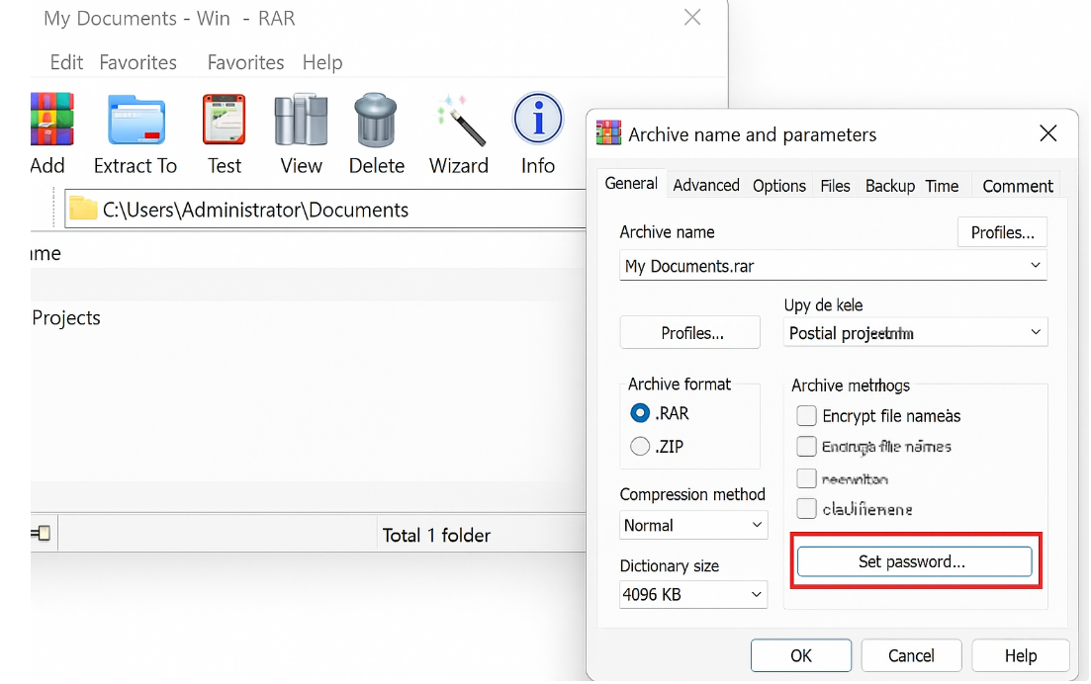

## 1.2. Giải nén file với mật khẩu

- Trường hợp nhập đúng mật khẩu: Tệp tin được giải nén bình thường, dữ liệu phục hồi nguyên trạng.  
- Trường hợp nhập sai mật khẩu: Quá trình giải nén thất bại, không thể truy cập nội dung trong file.

# 2. Các phương pháp bảo vệ dữ liệu khi dùng công cụ nén

1. Đặt mật khẩu cho file nén → Ngăn truy cập trái phép.  
2. Mã hóa tên file → Che giấu danh sách file bên trong, chỉ thấy khi nhập đúng mật khẩu.  
3. Chia nhỏ file nén → Giúp truyền tải dữ liệu lớn an toàn hơn, tránh mất toàn bộ dữ liệu khi hỏng file.  
4. Kết hợp với lưu trữ đám mây an toàn (Google Drive, OneDrive) để hạn chế mất mát dữ liệu cục bộ.

# 3. Tầm quan trọng của bảo mật dữ liệu trong môi trường làm việc

- Ngăn rò rỉ thông tin nhạy cảm: Dữ liệu khách hàng, tài chính, dự án quan trọng nếu bị lộ có thể gây thiệt hại lớn.  
- Đảm bảo tính riêng tư và pháp lý: Doanh nghiệp thường phải tuân thủ các quy định về bảo mật dữ liệu.  
- Bảo vệ uy tín tổ chức: Rò rỉ dữ liệu có thể ảnh hưởng đến thương hiệu, niềm tin từ đối tác và khách hàng.  
- Giảm rủi ro an ninh mạng: Dữ liệu không được bảo vệ dễ trở thành mục tiêu của hacker.